**九月大二班校园活动---升旗仪式**

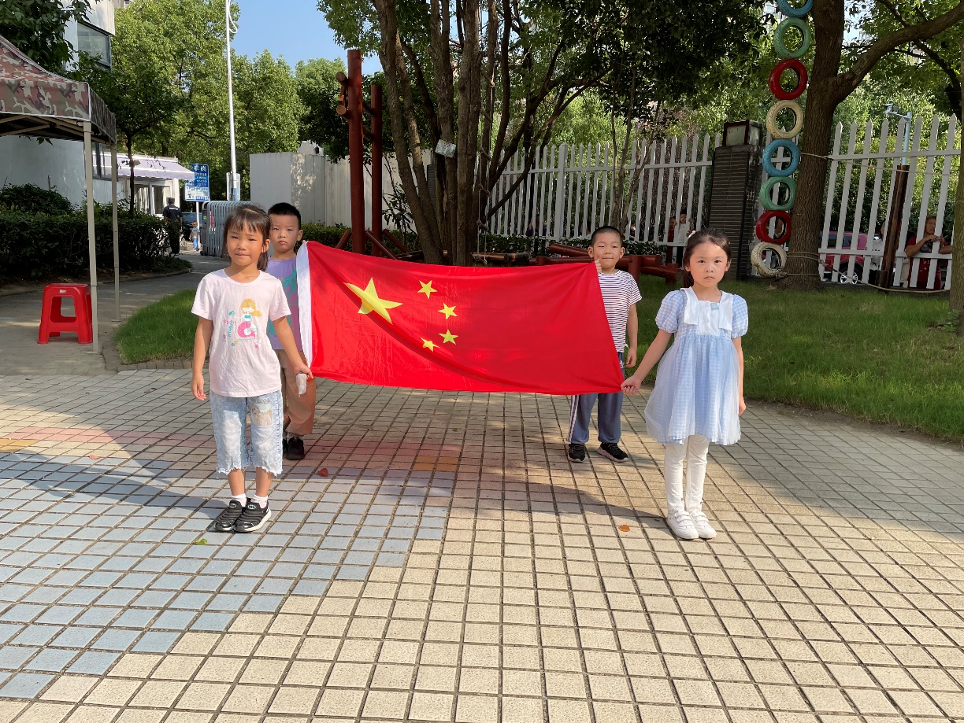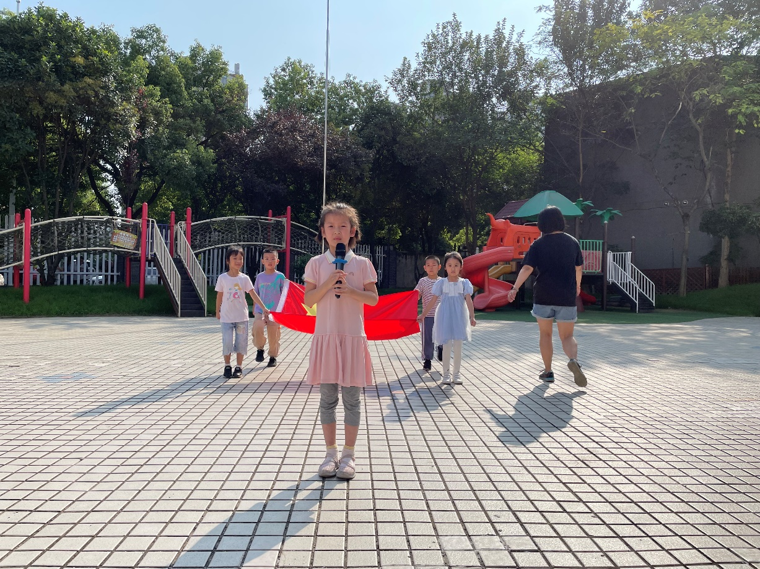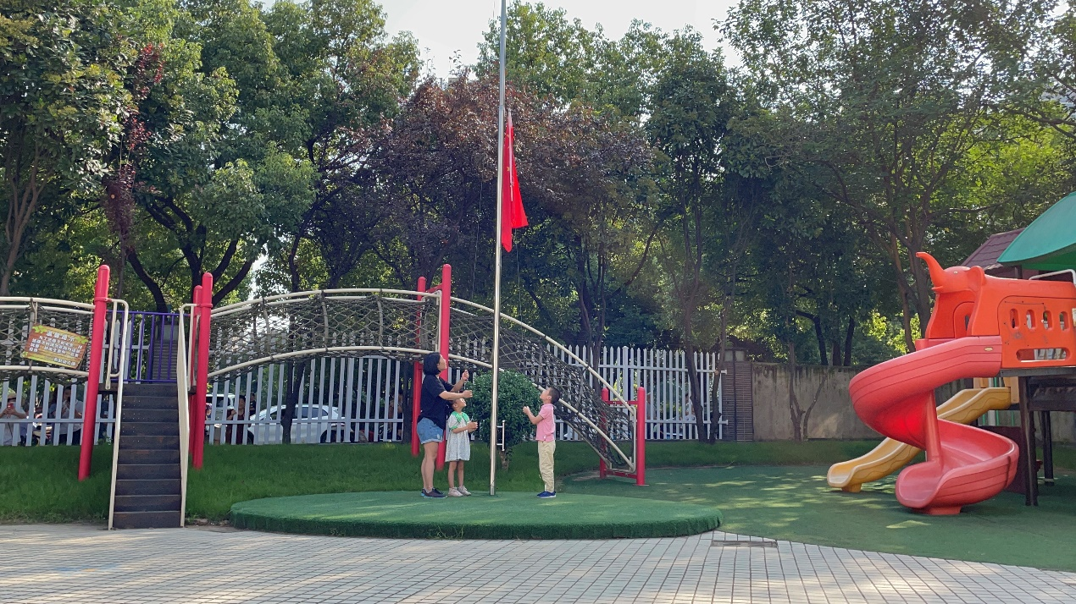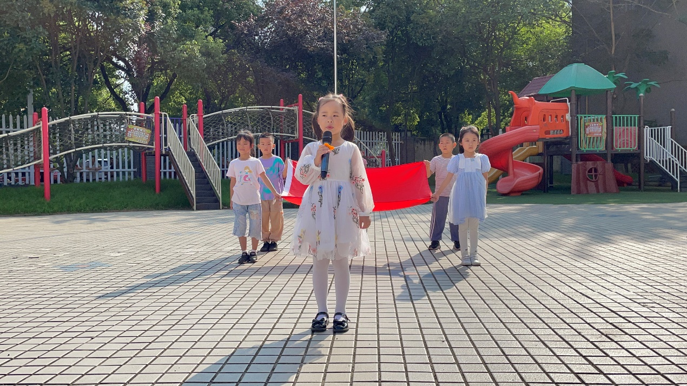

9月18日上午，彩虹幼儿园进行了升旗仪式，而大二班则担任了主持工作，包括了护旗手、主持人、升旗手和发言人。

小朋友完成的非常好，每一个环节小朋友都严肃以待，认真的完成了升旗仪式。